Xml解析

Xml解析概述
所谓的xml解析就是对xml文件进行读写操作。
Xml解析方式分为两种:
- dom
document object model 即文档对象模型，它是w3c组织推荐的解析xml的一种方式。
- sax
simple api for xml 不是官方标准，它是xml 社区事实上的标准，几乎所有的xml解析器都支持它

dom与sax解析方式，它只一种理论，没有具体API.

Dom与sax解析方式区别
Dom:
- dom解析方式它是将整个xml文件载入内存，以树型结构来存储
- dom支持回写 可以对xml文件中内容进行crud操作
- 如果文件内容比较大，不建议使用dom解析。
Sax
- 相比dom，sax是一种更为轻量级解决方案
- 采用串行读取方式，逐行读取，读取一行解析一行。
- 编程比较复杂
- sax只能读取，不能对xml进行修改。

Xml解析包
Jaxp(sun标准)
Jdom
Dom4j(重点)

Jaxp解析
Java api for xml programming 是sun公司的一套操作xml的API.
Jaxp很好的支持了dom与sax解析方式。

Jaxp开发包是javase的一部分，它是由javax.xml org.w3c.dom oirg.xml.saq包及其子包组成

Dom解析
Dom是以层次结构组织的节点信息，在操作时，是一种树型结构，它们这些节点分为元素，属性，文本等。它们之间存在关系 parent children sibling.

Dom快速入门
步骤:
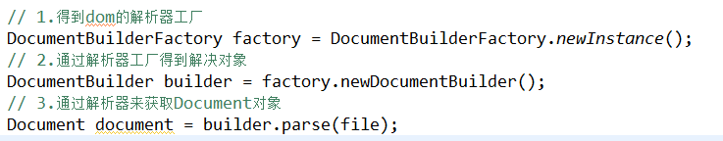

查询操作
需求:得到bookstore.xml文件中所有book的属性 category的值，并且得到book元素的子元素中的文本信息
1.得到所有的book元素可以使用 getElementsByTagName(String name),这个方法的返回值是NodelList,在NodelList中提供两个方法
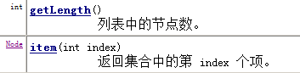
2.得到book元素的属性
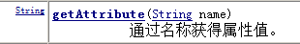
3.得到book下的所有子元素
getFirstChild() getLastChild()

4对子元素进行判断
getNodeType()==Node.ELEMENT
- 得到元素中的文本信息
getTextContent();

创建操作
在bookstore.xml文件中添加以下信息
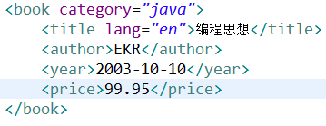
- 创建元素
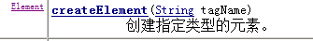
- 添加子元素
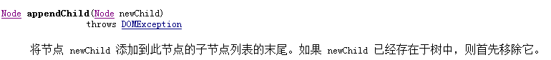
- 添加属性
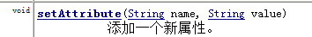
- 添加文本
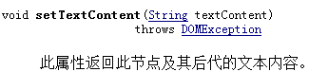

Dom回写操作
就是将在内存中对dom改变同步到xml文件中。
以下三步就可以完成dom回写操作
- 得到一个TransformerFactory对象
- 通过TransformerFactory得到一个Transformer对象
- 通过Transformer调用transform方法完成回写
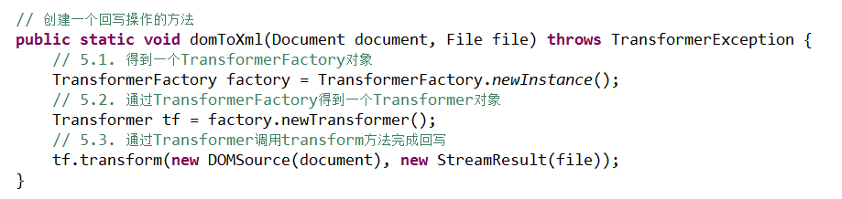

修改操作
需求是将bookstore.xml文件中最后一个book元素中的
修改为 lang=”中文” 内容修改为JAVA编程思想

修改属性 setAttribute(String name,String value);
修改文本 setTextContent(String value);

删除操作
将bookstore.xml文件中最后一个book元素的属性category删除。
删除属性 removeAttribute(String name);
删除子元素 removeChild(Node childNode)

获取父元素操作
getParentNode()来完成。

Sax解析
Sax是基于事件驱动的方式来对xml进行处理。
Sax它只能进行读操作。它是读取一行解析一行。
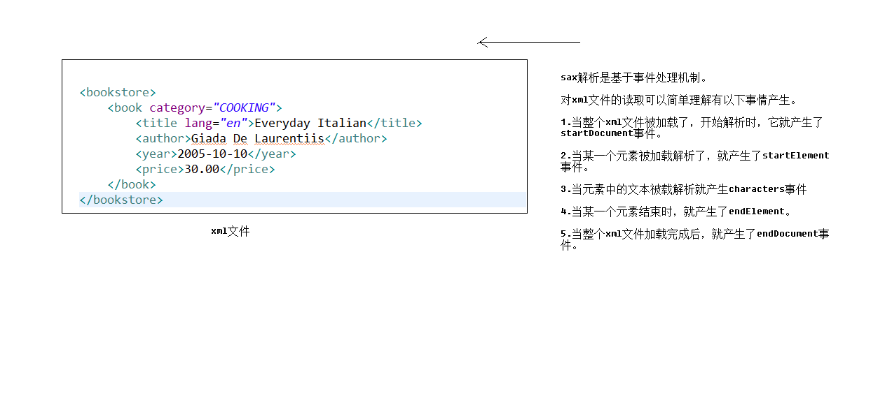
Sax解析操作步骤:
- 得到一个SAXParseFactory解析器工厂
- 通过解析器工厂得到一个解析器对象SAXParse
- 通过解析器对象得到一个xml的读取器
- 解析xml文件

package cn.itcast.sax;
import java.io.IOException;
import javax.xml.parsers.ParserConfigurationException;
import javax.xml.parsers.SAXParser;
import javax.xml.parsers.SAXParserFactory;
import org.xml.sax.Attributes;
import org.xml.sax.ContentHandler;
import org.xml.sax.Locator;
import org.xml.sax.SAXException;
import org.xml.sax.XMLReader;
import org.xml.sax.helpers.DefaultHandler;

//解析bookstore1.xml文件
public class SaxDemo {

public static void main(String[] args) throws ParserConfigurationException,
SAXException, IOException {

// 1. 得到一个SAXParseFactory解析器工厂
SAXParserFactory factory = SAXParserFactory.newInstance();
// 2. 通过解析器工厂得到一个解析器对象SAXParse
SAXParser parse = factory.newSAXParser();
// 3. 通过解析器对象得到一个xml的读取器
XMLReader xmlReader = parse.getXMLReader();

// 必须组读取器设置一个事件处理器
xmlReader.setContentHandler(new DefaultHandler() {

// 开始解析整个文档
@Override
public void startDocument() throws SAXException {
System.out.println("开始解析xml文件");
}

// 开始解析某一个元素
@Override
public void startElement(String uri, String localName,
String qName, Attributes attributes) throws SAXException {

String element = ("<" + qName+" ");

if (attributes.getLength() > 0) { // 判断有属性
element += attributes.getQName(0) + "="
+ attributes.getValue(0);
}
element += ">";
System.out.println(element);
}

// 开始解析文本
@Override
public void characters(char[] ch, int start, int length)
throws SAXException {
String text = new String(ch, start, length);
if (text != null && text.trim().length() > 0) {
System.out.println("文本信息:" + text);
}

}

// 解析元素结束
@Override
public void endElement(String uri, String localName, String qName)
throws SAXException {

System.out.println("</" + qName + ">");

}

// 解析整个文档结束
@Override
public void endDocument() throws SAXException {
System.out.println("结束解析xml文件");
}
});

// 4. 解析xml文件
xmlReader.parse("WebRoot/bookstore1.xml");

}
}

